CENTRO UNIVERSITÁRIO MAX PLANCK (UNIMAX)
BACHARELADO EM CIÊNCIA DA COMPUTAÇÃO — 8º SEMESTRE
ANÁLISE COMPARATIVA DE INTERFACES E EXPERIÊNCIA DO USUÁRIO (UX/IHC)
Estudo de Caso: Portal do Aluno UniEduK vs. Ecossistema Apple
Disciplina: Interação Humano Computador  Professor: Guilherme de Paula Bueno  Data de Entrega: 07/08/2026 | Integrantes do Grupo:  • Matheus Sousa dos Santos — RA: 52319400  • Guilherme Gustavo Weber — RA: 52420339  • Felipe Guarnieri Pinete — RA: 52319337

1. Análise da Interface Recomendada (Boa) — Apple Brasil
• Sistema Escolhido: Website Oficial da Apple Brasil (www.apple.com/br). • Tarefa Principal do Usuário: Navegar pelo catálogo de produtos, comparar especificações técnicas e realizar compras online de forma autônoma e fluida.
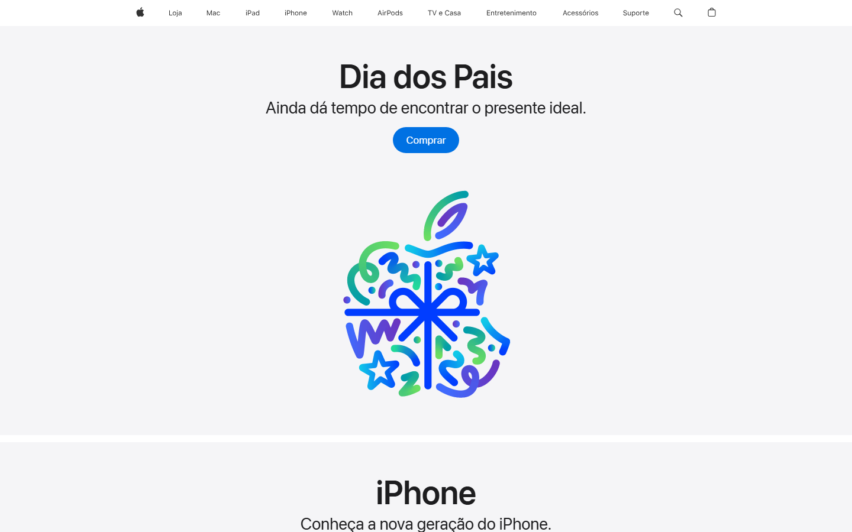Figura 1: Captura de tela da página inicial da Apple Brasil.

Pontos Fortes e Destaques de IHC:
1. Hierarquia Visual Clara e Espaçamento (Whitespace): A interface utiliza o espaço em branco de forma estratégica para isolar elementos, direcionando o foco do olhar para o produto em destaque sem sobrecarregar a visão.
2. Affordance e Botões de Ação Evidentes (CTA): Os botões de ação principal (como "Comprar" ou "Saiba mais") possuem formato pílula com alto contraste azul, deixando inequívoco onde o usuário deve clicar.
3. Arquitetura de Informação e Rótulos Explícitos: O menu superior apresenta categorias claras e diretas (Loja, Mac, iPad, iPhone, Watch, Suporte), permitindo que qualquer usuário encontre o que busca em menos de dois cliques.
4. Mínima Carga Cognitiva: Não há banners piscantes ou pop-ups intrusivos disputando a atenção. A informação é entregue em doses homeopáticas ao longo do rolamento da página.

2. Análise da Interface Problemática (Ruim) — Portal do Aluno UniEduK / UniMAX
• Sistema Escolhido: Portal Educacional do Aluno UniEduK / UniMAX (TOTVS Educacional). • Tarefa Principal do Usuário: Consultar o quadro de horários das aulas, verificar notas por etapa, emissão de boletos financeiro e abertura de requerimentos acadêmicos.
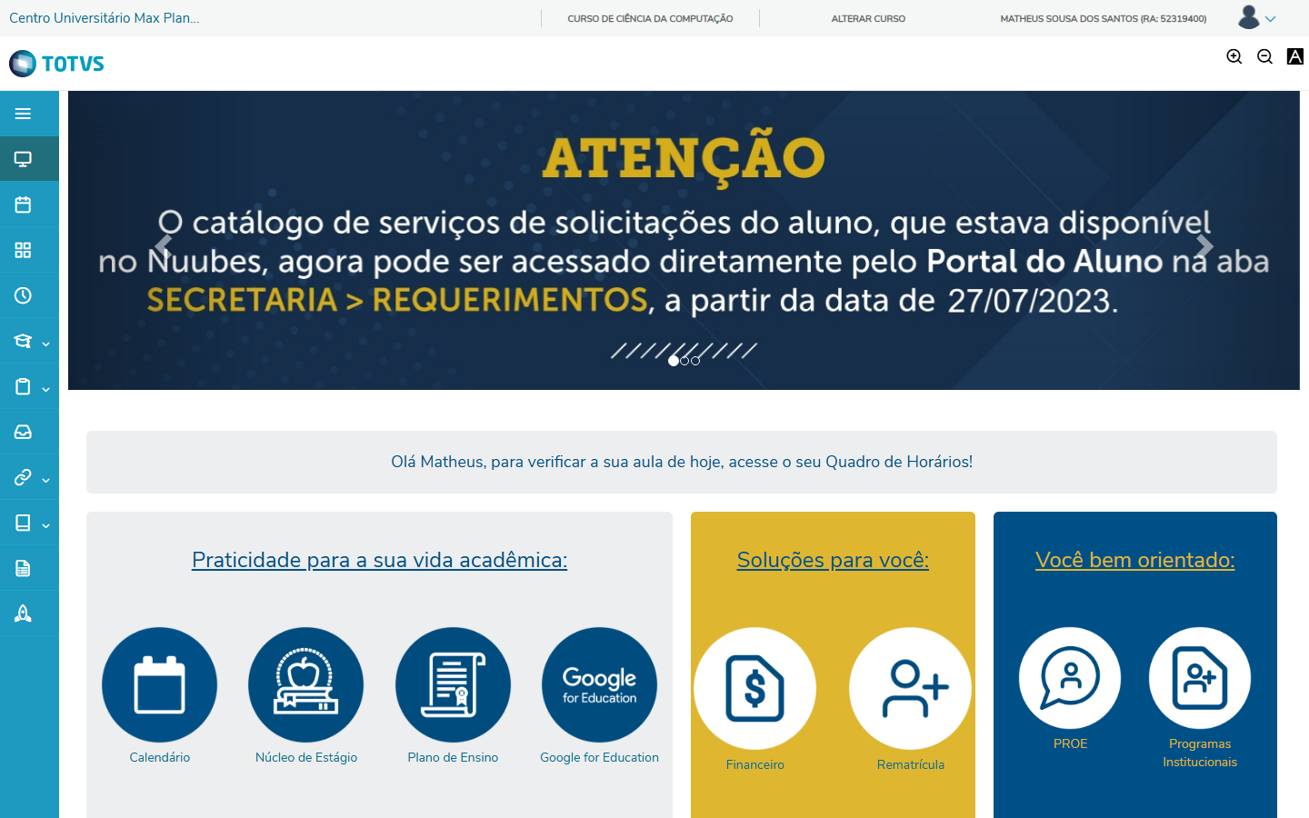Figura 2: Captura de tela do Dashboard do Portal do Aluno UniEduK / UniMAX (TOTVS).

Principais Problemas de Usabilidade Encontrados pelo Grupo:
1. Violação da Heurística 1 (Status do Sistema e Links Quebrados/Texto Não Clicável): O portal exibe em destaque a mensagem "Olá Matheus, para verificar a sua aula de hoje, acesse o seu Quadro de Horários!", porém a expressão "Quadro de Horários" não é um link nem um botão clicável. O aluno precisa caçar manualmente no menu lateral onde fica essa opção.
2. Violação da Heurística 2 (Correspondência com o Mundo Real e Rótulos Vagos): Os blocos de conteúdo utilizam títulos genéricos e abstratos, como "Praticidade para a sua vida acadêmica:", "Soluções para você:" e "Você bem orientado:". Esses títulos não comunicam o conteúdo funcional das seções, aumentando o tempo de navegação e a incerteza do estudante.
3. Inacessibilidade e Contraste Deficiente (Infração WCAG 2.1 AA): No bloco central amarelo ouro, o portal utiliza texto branco sobre fundo amarelo para os botões "Financeiro" e "Rematrícula". A combinação produz um contraste baixíssimo, tornando o texto praticamente ilegível para qualquer usuário, ferindo gravemente as diretrizes internacionais de acessibilidade.
4. Poluição Visual e Desperdício de Espaço Útil: Um banner informativo gigante ("ATENÇÃO: O catálogo de serviços... secretaria > requerimentos") ocupa mais de 40% da altura da tela para comunicar um aviso datado de 2023. O aviso está inserido dentro de uma imagem estática não redimensionável com péssima qualidade de leitura em telas menores.
5. Menu Lateral Criptografado (Ícones sem Rótulos Explicativos): A barra lateral esquerda apresenta 12 ícones verticais empilhados sem qualquer texto descritivo visível. O usuário é forçado a passar o mouse sobre cada um ou adivinhar a função de ícones abstratos (como foguetes, pranchetas e engrenagens).

3. Diagnóstico Técnico dos Problemas
A análise do grupo demonstra que as falhas do portal não se restringem à estética, mas originam-se em falhas estruturais de:
Dimensão de IHC | Diagnóstico Encontrado no Portal | Impacto no Aluno
Arquitetura de Informação | Agrupamento ilógico e nomes de seções abstratos ("Praticidade", "Soluções"). | Desorientação e necessidade de múltiplos cliques por tentativa e erro.
Design de Interação | Mensagens com chamadas sem hiperlinks clicáveis ("acesse o Quadro de Horários"). | Frustração por quebra de expectativa ao clicar em textos que não respondem.
Design de Interface / Visual | Contraste nulo (texto branco em fundo amarelo) e 3 cores gritantes sem padrão. | Cansaço visual, ilegibilidade e incapacidade de identificar opções.

4. Sugestões de Melhoria e Redesign Proposto
Para transformar o Portal do Aluno em um ambiente funcional e intuitivo, o grupo propõe as seguintes alterações prioritárias:
1. Card de "Aula de Hoje" com Acesso Direto: Substituir a frase estática por um widget interativo destacando a matéria do dia, o horário, a sala de aula e um botão verde visível "Acessar Sala / Link".
2. Reestruturação do Menu Lateral com Rótulos e Categorias: Expandir a barra lateral para exibir texto explicativo ao lado de cada ícone, agrupando por módulos lógicos: Acadêmico (Notas, Frequência, Horários), Financeiro (Boletos), Secretaria (Requerimentos) e Serviços.
3. Notificações Dinâmicas e Fecháveis (Toasts): Remover o banner gigante fixo de 40% da tela. Avisos importantes devem aparecer como pequenos cards de notificação que o aluno possa dispensar (clique no "X").
4. Correção Global de Contraste (Padrão WCAG 2.1 AA): Substituir o fundo amarelo dos botões por cores de contraste adequado com texto escuro ou bordas bem definidas, garantindo legibilidade perfeita.

5. Conclusão
A análise comparativa evidencia que a usabilidade de um sistema é diretamente determinada por escolhas de design de interação e arquitetura da informação. Enquanto o site da Apple demonstra como a clareza visual, o contraste e o respeito à carga cognitiva do usuário produzem uma navegação agradável e intuitiva, o Portal do Aluno UniEduK ilustra como a falta de padrões, o contraste deficiente e rótulos confusos geram um ambiente hostil ao estudante.
A implementação das melhorias propostas permitiria ao portal acadêmico cumprir o seu papel fundamental: ser um facilitador da vida acadêmica dos alunos, reduzindo o tempo gasto em tarefas burocráticas diárias.

